LAPORAN

KARYA CIPTA SENI MONUMENTAL

Karya Musik berjudul:

HYMNE LKPP
(Lembaga Kebijakan Pengadaan Barang/Jasa Pemerintah)

Ciptaan Siswanto

Oleh:
Drs. Siswanto, M.Hum.
NIP 19570801 198703 1 001

INSTITUT SENI INDONESIA
FAKULTAS SENI PERTUNJUKAN

Kata Pengantar

Pertama-tama kami bersyukur kepada Allah subhanahu wataala atas rahmat dan kenikmatan yang senantiasa diberikan kepada hambanya sehingga hingga saat ini kita semua masih bersemangat membuat laporan karya seni sebagai pertanggungan-jawab seorang pelaku seni sekaligus dosen di sebuah perguruan tinggi seni ISI Yogyakarta. Ucapan terimakasih kami tujukan kepada pemerintah Indonesia yang telah memberi kesempatan kepada para pelaku seni untuk bisa berkarya secara leliasa sesuai bidangnya. Terimakasih juga kami sampaikan kepada para peerreviewer yang dengan ikhlas meluangkan waktu dan tenaganya untuk memberi bimbingan kepada para dosen agar melakukan sesuatu yang bermanfaat demi meningkatkan kualitas mengajarnya.
Karya musik berupa lagu Hymne berjudul HYMNE LKPP yang dilaporkan ini didedikasikan kepada sebuah lembaga yang bernama Lembaga Kebijakan Pengadaan Barang/Jasa Pemerintah disingkat (LKPP) dengan alamat tim pengelola Website LKPP Komplek Rasuna Epicentrum JL. Epicentrum Tengah Lot 11 B Jakarta Selatan, DKI Jakarta-12940 Tel: (021) 299 12 450, Fax: (021) 299 12 451,
Setiap dosen sebagai pengajar seni pertunjukan di lingkungan institusi pendidikan seni pasti terkait selalu dengan penciptaan, pertunjukan, dan analisis atas karya seni atau pementasannya. Ada banyak varian karya seni pertunjukan, ada yang dicipta individual dan ada pula yang merupakan hasil sekelompok penggarap seni. Dalam dunia musik karya aransemen bersama sudah lazim dilakukan dan mendapatkan pengakuan atau pengharaan masyarakat.
Para komposer lagu (song writer) masa lalu mampu dengan sangat baik menciptakan lagu-lagu nasionalis yang bentuknya adalah lagu (song form) seperti berbait 2 bagian atau 3 bagian, sedangkan gaya musiknya bisa bermacam-macam seperti Hymne, Mars, Slow Rock, Balad, Keroncong, dan bahkan ada yang mendekati gaya-gaya musik lain.
Laporan ini disusun sedemikian rupa dengan struktur penulisan laporan ilmiah sekalipun tidak sama persis seperti laporan penelitian maupun seperti skripsi, tesis, dan apalagi disertasi. Laporan ini juga dilengkapi dengan dokumen partitur dan audio yang didapat dari dokumentasi yang ada. Analisis atas karya lagu Hymne dijelaskan menggunakan ilmu bentuk musik dan analisis karya sebagaimana biasa dilakukan dalam mempersiapkan mengajar, melakukan penelitian, dan juga pertunjukan konser.
Demikian laporan disampaikan, jika terasa masih kurang sempurna mohon bimbingan dan akan disempurnakan sebagaimana mestinya. Terimakasih.

Drs. Siswanto, M.Hum.
NIP 19570801 198703 1 001

A. Latar Belakang Penciptaan
Karya musik berupa lagu Hymne berjudul HYMNE LKPP yang dilaporkan ini adalah merupakan lagu Hymne yaitu semacam puisi yang lazim dibawakan dengan cara dinyanyikan. Lagu ini didedikasikan untuk suatu lembaga Negara bernama LKPP (Lembaga Kebijakan Pengadaan Barang/Jasa Pemerintah) yang diharapkan bisa dinyanyikan di momen khusus oleh insan-insan lembaga tsb.
Setiap dosen sebagai pengajar seni pertunjukan di lingkungan institusi pendidikan seni pasti terkait selalu dengan penciptaan, pertunjukan, dan analisis atas karya seni atau pementasannya. Ada yang dicipta untuk kepentingan pertunjukan dan ada pula yang dicipta untuk acara protokoler dan bersifat monumental seperti halnya lagu Mars dan Hymne suatu lembaga. Oleh karena karya ini bersifat monumental maka sudah semestinya harus dipertanggung jawabkan secara analistis.
Meninjau tentang Hymne dari segi musikal maka Hymne adalah suatu bentuk sajian yang mengandung unsur melodi lagu, irama, dan harmoni. Secara musikologi Hymne lebih dominan menggunakan kaidah konfensional artinya lebih ke arah mengacu pada teori bentuk musik klasik Eropa. Musik klasik merupakan salah satu jenis dari musik seni yang di dalamnya mengacu pada budaya musik barat. Dalam musik klasik terdapat jenis musik dengan tempo lambat dan hidmat atau yang lebih dikenal sebagai Hymne. Musik Hymne lazimnya memiliki irama yang serius teratur namun tenang dan terkesan agung.
Semua aspek telah kami perhitungkan secara matang agar karya Hymne tidak mengalami kendala dalam wujud produksi akhir dan yang tidak kalah penting ialah untuk memberikan manfaat serta rasa puas semua pihak. Drs. Siswanto, M.Hum. sebagai dosen yang tugas pokoknya mengajar Ilmu Harmoni dan Praktek Instrumen Tiup Fagot adalah sangat berkaitan dengan jenis musik yang bersifat serius ataupun Klasik.
Sesungguhnya jenis karya Hymne semacam ini sering ditampilkan secara protokoler di berbagai instansi pemerintah maupun swasta meskipun secara sederhana, namun demikian untuk menciptakan sajian Hymne dalam kemasan yang lebih spektkuler adalah suatu yang sangat istimewa karena membutuhkan dana yang cukup besar dan memerlukan waktu yang cukup lama. Pada kesempatan ini penulis sengaja membuat karya sesuai dengan kemampuan terkait dengan tugas penciptaan karya seni dan penulis karya ilmiah di samping mengajar di kelas dan melaksanakan pengabdian kepada masyarakat, serta tugas tambahan institusional lainnya.

B. Rumusan Penciptaan
1. Bagaimana tahapan proses penciptaan melodi dan harmoni lagu Hymne LKPP.
2. Bagaimana tahapan proses penciptaan lirik lagu Hymne yang sesuai dengan visi dan misi LKPP.

C. Tujuan Penciptaan
1. Tujuan menciptakan lagu Hymne Lembaga Kebijakan Pengadaan Barang/Jasa Pemerintah (LKPP) adalah atas dasar permintaan kepala lembaga agar supaya ketika acara protokoler semua insan lembaga bisa menyanyikan dan menghayati mengamalkan makna lagu Hymne ini. Setelah itu diharapkan selalu menjadikan motivasi serta menambah semangat dalam bertugas.
2. Memenuhi tuntutan kinerja dosen yang telah ditetapkan melalui pengembangan kreatifitas mencipta dan menulis karya laporan ilmiah.

D. Tinjauan Karya dan Pustaka
Ada beberapa sumber yang bisa dijadikan sebagai acuan atau pedoman dalam proses pembuatan lagu Hymne ini misalnya visi dan misi lembaga dan rumusan bentuk lagu Hymne secara umum yang melibatkan aspek aspek musikologis.
1. Visi Misi Lembaga
Kami bisa mengacu surat edaran Keputusan Kepala LKPP nomer 167 tahun 2020 tentang rencana strategis LKPP tahun 2020-2024. Juga Visi dan Misi LKPP yang ada antara lain:
Visi: “Terwujudnya Lembaga Kebijakan Pengadaan Barang/Jasa Pemerintah sebagai Penggerak Utama dalam Pengadaan Barang/Jasa Pemerintah untuk Mewujudkan Indonesia Maju, Berdaulat, Mandiri, dan Berkepribadian Berlandaskan Gotong Royong.”
Misi: Untuk mencapai visi tersebut dirumuskan ke dalam 3 (tiga) misi, yaitu:
1.1. Menerapkan kebijakan pengadaan yang responsif dan mendorong kemandirian bangsa sesuai dengan kemajuan teknologi;
1.2. Mengembangkan proses bisnis pengadaan berbasis elektronik dan pengelolaan SDM pengadaan yang adaptif; dan
1.3. Meningkatkan akuntabilitas PBJ.
2. Sumber Tertulis
Andjar Any, “Rahasiaku Mencipta Lagu Merdu” Buku Serial Wastra Lungset Ing Sampiran II. Yayasan Seni Musik Handjaringrat, 2001. Pekerjaan membuat motif lagu tergantung dari datangnya inspirasi karena hal ini merupakan kreatifitas.
Umar Kayam, “KreativitasSeni dan Masyarakat” dalamSutanTakdirAlisjahbana (ed.). Kreativitas. Jakarta:PT Dian Rakyat, 1983. Berisitentang ide yang dikemas yang kemudiandipresentasikan, lalu yang timbuladalahsimbol yang menghadirkansuatukeindahan yang adadalamsuatukaryaseni.
MudjiSutrisno dan Christ Verhaak. EstetikaFilsafatKeindahan. Yogyakarta: Kanisius, 1993. Ungkapanberupa kata-kata timbulkarenaadanyakeinginan-keinginan dan potensi-potensiuntukmengekspresikankehendak, pikiran dan perasaandalamujud yang konkrit. Nilai estetika yang dimilikidapat pula melaluimateri yang diartikansebagai (atauterdiridari) bahan yang menhasilkanhal-hal yang indrawiatau juga dapatdisebutsebagaiujud (appearance), hal-hal yang menyangkutisiataubobot (content, substance), dan penampilan (presentation).

E. Ide Penciptaan
Dalam penciptaan karya Hymne ini tidak lepas dari pertimbangan teknis musikal manusia. Alunan nada melodi yang datar dan sederhana belum tentu disenangi orang, Begitu pula nada melodi yang penuh loncatan dan sulit dijangkau tidak selamanya dibenci untuk dinyanyikan orang, lebih-lebih jika sudah terpadu dengan suara harmonis lainnya yang hadir secara berdampingan maka orang akan terasa lebih mudah dan menyenangkan.
Penciptaan lagu Hymne LKPP ini merupakan salah satu kegiatan yang cukup menantang bagi penulis sebagai seorang dosen musik meskipun tugas pokoknya mengajar instrumen Fagot dan Vokal Pop Jazz, namun tidak menutup kemungkinan mendapatkan kesempatan berkegiatan di bidang lain sejauh berkaitan dengan aspek pertunjukan, musikologi, dan pendidikan musik. Pada penciptaan karya ini tidak lepas dari urusan pekerjaan merancang yang berkaitan dengan aspek musikologi lainnya seperti teknik aransemen, orkestrasi, dan permainan instrumen.

F. Ide Bentuk Representasional
Karya musik lagu Hymne bisa disajikan melalui pertunjukan langsung atau melalui media lain dalam bentuk:
- Sajian pada acara protokoler upacara.
- Konser langsung secara tunggal atau;
- Bagian dari sebuah program konser;
- Materi pembelajaran menyanyi di kelas.

G. Medium dan Teknik Yang Dipakai
Medium bisa berupa solo vokal, paduan suara grup ataupun menyanyi bersama audien yang hadir di tempat protokoler upacara, atau diperdengarkan secara audio di tempat-tempat yang memungkinkan. Bisa juga disajikan secara khusus di panggung pertunjukan konser maupun media elektronik.

H. Proses Penciptaan
Penciptaan diawali sejak tahun 2020 dengan memperagakan senandung ringan secara berulang ulang hingga menemukan jati diri lagu Hymne yang tentu berbeda dengan lagu Hymne yang sudah pernah ada. Pelantunan bisa disertai dengan iringan gitar dengan tangga nada yang sederhana agar mudah menerapkan progresi akornya serta naik turunnya loncatan nada melodi serta irama yang lazim dalam lagu bentuk Hymne.
I. Rancangan Penciptaan
Perancangan lagu Hymne LKPP melalui beberapa persiapan di antaranya adalah :
Menyusun melodi lagu sesuai kaidah Hymne pada umumnya
Menyusun bentuk lagu ke dalam bentuk umum yaitu A-A-B-A
Menentukan progresi akor.
Menyusun lirik lagu.

J. Dokumentasi
Sebagai pertanggungan jawab karya tentunya perlu dokumentasi, lebih-lebih karya musik tentu memiliki peluang sangat luas di ataranya partitur dan hasil rekaman minimal dalam bentuk audio.

K. Deskripsi Karya
Lirik lagu:
HYMNE LKPP
Sujud Kami Panjatkan Kepada ilahi
Atas KaruniaNya Selama Ini
Lembaga Kebijakan Pengadaan Barang
Atau Jasa Pemerintah Demi Kemajuan Bangsa
Tampil Profesional Berintegritas Tinggi
Utamakan Kerja Sama Jauhkan Egoisme
Patuhi Peraturan Taat Berorientasi
Kepada Stake Holder Bijak Dan Mandiri

Notasi:
Lagu Hymne LKPP diawali nada Sol dengan nilai not seperempat, adapun akor yang digunakan adalah akor Tonoka ( I )
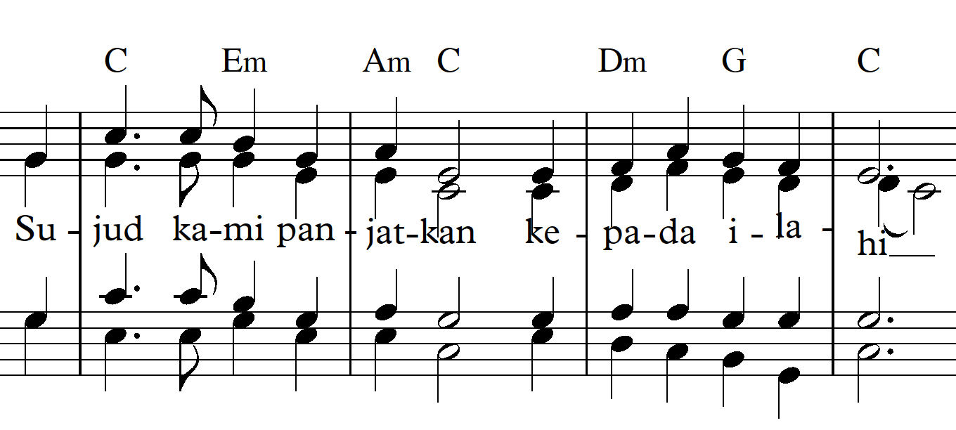

Berturut turut dalam satu baris ketukan 1 menggunakan akor C, ketukan 3 menggunakan akor Em. Birama 2 ketukan 1 menggunakan akor Am ketukan 2 menggunkan akor C, Birama 3 ketukan 1 menggunakan akor Dm ketukan 2 menggunkan akor G, Birama 4 ketukan 1 menggunakan akor C ketukan 2 menggunkan akor C.
Lirik berikutnya:
‘Atas KaruniaNya Selama Ini’
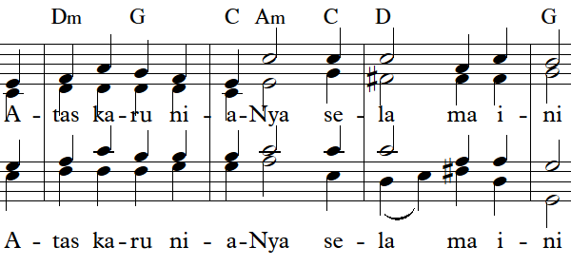
Notasi diawali dengan E berakhir di B, penggunaan akornya meliputi Dm G C Am C D G. Pada lirik ‘Selama Ini’ menggunakan Akor II Mayor yang terdiri dari D F# A .
Lirik berikutnya:
‘Lembaga Kebijakan Pengadaan Barang’
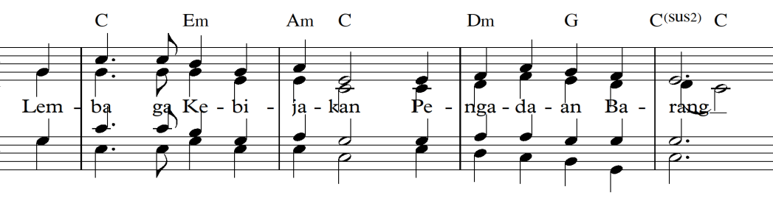.
Saatnya memasuki bait ke 2, Notasi diawali dengan G (sol) dan berakhir di suku kata ‘rang’. Di situ menggunakan variasi akor Csus2 yang artinya di situ menggunakan nada CGDE yang kemudian nada D adalah Non Harmonic Tones untuk diselesaikan ke not C sebagai solusinya.

Lirik berikutnya:
‘Atau Jasa Pemerintah Demi Kemajuan Bangsa’

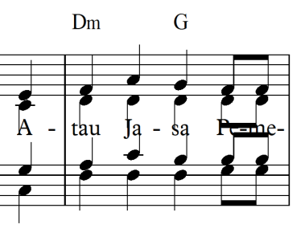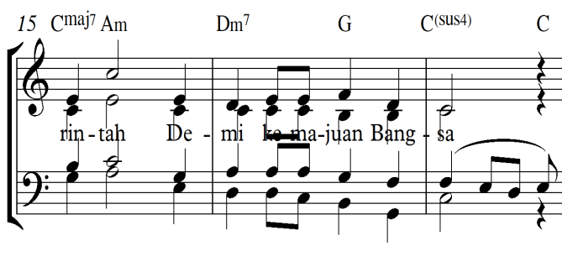
Pada kalimat ini diawali dengan nada E dan berakhir di C. Akor yang digunakan Dm, G, Cmaj7, Am, Dm7, G, Csus4, C.
Lirik berikutnya:
‘Tampil Profesional Berintegritas Tinggi’
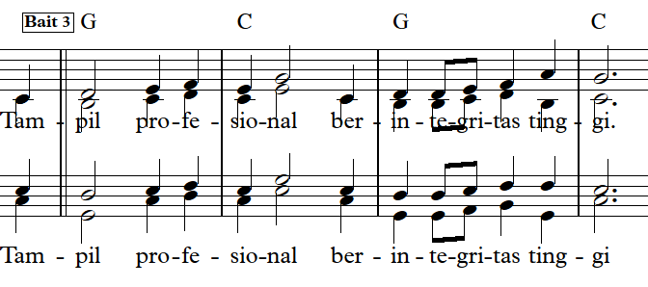

Di kalimat ini merupakan bagian bait ke 3, disebut juga sebagai Reffren, yaitu suatu bait yang memiliki pergantian suasana lagu. Biasanya memiliki perbedaan dinamika kekerasan. Di sini pencipta menginginkan suasana kelembutan dan keheningan, artinya suasana yang memiliki volume kekerasan yang lebih lembut dari bait-bait lainnya.
Kalimat berikutnya:
‘Utamakan Kerja Sama Jauhkan Egoisme’
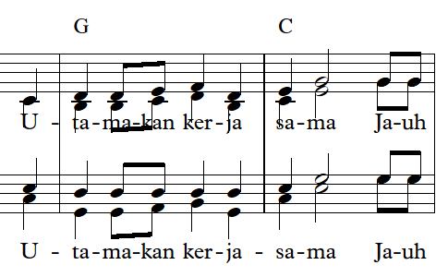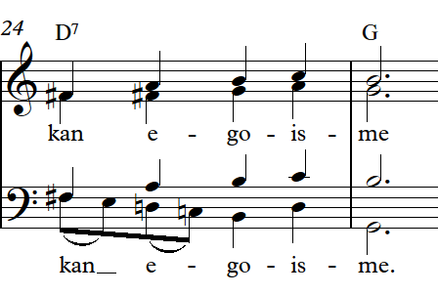
Pada kalimat ini masih merupakan bagian dari bait ke 3 ( Reffren) dan merupakan imitasi atau pengulangan motif sebelumnya, hanya saja memiliki perbedaan di bagian akhirnya yaitu menggunakan progressi akor II Mayor dan diakhiri dengan akor V (Dominan). Akor yang digunakan adalah G C D7 G.
Kalimat berikutnya:
‘Patuhi Peraturan Taat Berorientasi’
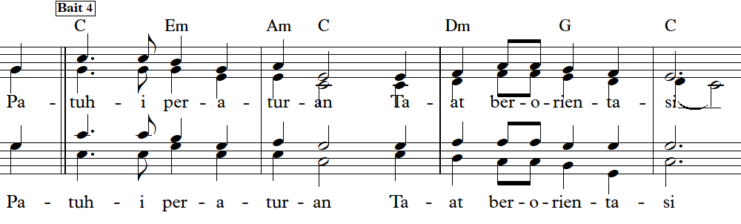
Sekarang saatnya memasuki bait ke 4 atau bait terakhir. Notasi melodi pada bait ke 4 ini merupakan pengulangan bait ke 2 dengan lirik yang berbeda tentunya. Progresi akor yang digunakan meliputi C, Em, Am, C, Dm, G, dan berakhir di akor C, namun di akor terakhir ini mengandung unsur Non Harmonic Tones yaitu adanya kemunculan nada D yang berada di akor C namun diselesaikan ke nada C.
Kalimat terakhir:
‘Kepada Stake Holder Bijak Dan Mandiri’
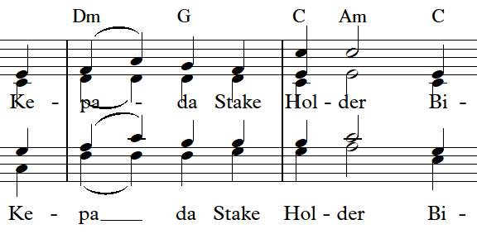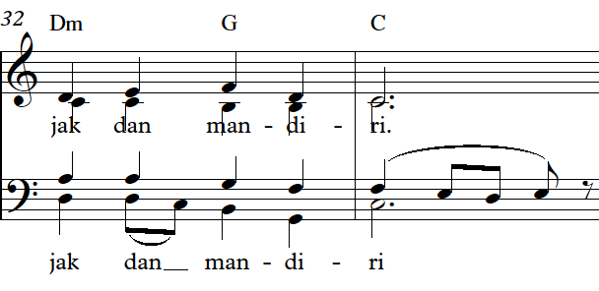

Di kalimat ini diawali dengan nada E dan berakhir di nada C. Adapun akor yang dilintasi meliputi Dm, G, C, Am, C, Dm, G dan C, namun di akor C yang terakhir oleh pencipta dibuat menggunakan Non Harmonic Tones yang bersifat Auxiliry Tones.
Kalimat Coda :
‘Kepada Stake Holder Bijak Dan Mandiri’
Coda merupakan penutup suatu karya musik. Di bagian ini pencipta lagu hanya mengulang baris terakhir dari bait ke 4 karena bagian ini memiliki sifat melegakan dan memberi ketenangan, dan jika diulang maka akan lebih menegaskan sifat tersebut.
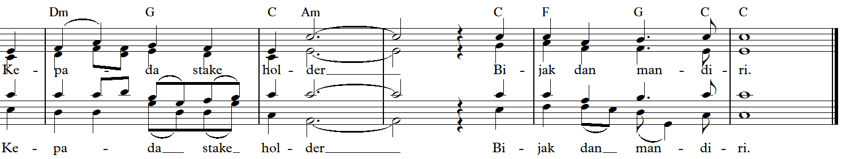
Di kalimat ini diawali dengan nada E dan berakhir di nada C. Adapun akor yang dilintasi meliputi Dm, G, C, Am, C, F, G, C dan C, namun ketika di akor Am nada ini dipanjangkan sesuai kebutuhan, setelah itu dilanjutkan dengan kalimat penutup bernada do tinggi disertai gemuruh suara timpani pada iringan musiknya agar menambah kelegaan nada.

L. Kesimpulan
Penulis berkesimpulan bahwa penciptaan lagu Hymne LKPP adalah berlandaskan visi misi LKPP dengan menerapkan aspek musikologi secara menyeluruh, dengan demikian penciptaan lagu Hymne LKPP sudah memiliki estetika pada umumnya. Proses penciptaan lagu Hymne LKPP melalui beberapa persiapan di antaranya adalah menyusun melodi lagu sesuai kaidah Hymne pada umumnya, menyusun bentuk lagu ke dalam bentuk umum yaitu A-A-B-A, menentukan progresi akor, menyusun lirik lagu yang mengacu surat edaran Keputusan Kepala LKPP nomer 167 tahun 2020 tentang rencana strategis LKPP tahun 2020-2024. Juga Visi dan Misi LKPP yang ada

M. Daftar Pustaka

Bono, Edward de. 1993. Serious Creativity: Using the Power of Lateral Thinking to Create New Ideas, London: HarperCollinsBusiness.
Burkholder, J. Peter, Donald J. Grout, dan Claudia V. Palisca. 2006. A History of Music, 7th Edition, USA: W.W. Norton & Company, Inc.
Ganap, Victor. 2020. Krontjong Toegoe: Asal-Usul Musik Keroncong, Jakarta: Penerbit Buku Kompas.
Kramer, Lawrence. 1946. Interpreting Music, London: University of California Press.
Randel, Don Michael (ed.). 1999. The Harvard Concise Dictionary of Music and Musicians, London: The Belknap Press of Havard University Press.
Rink, John (ed.). 2002. Musical Performance: A Guide to Understanding, London: Cambridge University Press.
Sunarto. 2016. Konsep Seni dalam Estetika Ekspresivisme, Yogyakarta: Penerbit PT Kanisius.

Andjar Any, “Rahasiaku Mencipta Lagu Merdu” Buku Serial Wastra Lungset Ing Sampiran II. Yayasan Seni Musik Handjaringrat, 2001
Umar Kayam, “KreativitasSeni dan Masyarakat” dalamSutanTakdirAlisjahbana (ed.). Kreativitas. Jakarta: PT Dian Rakyat, 1983. Halaman 111.
MudjiSutrisno dan Christ Verhaak. EstetikaFilsafatKeindahan. Yogyakarta: Kanisius, 1993, halaman 137-138.

